INDICAÇÃO Nº 1206/2017

Indica ao Poder Executivo Municipal a limpeza da grade do bueiro cito à Rua Antonio Bueno Penteado, nº 310, bairro Santa Luzia.

Excelentíssimo Senhor Prefeito Municipal,

Nos termos do Art. 108 do Regimento Interno desta Casa de Leis, dirijo-me a Vossa Excelência para sugerir que, por intermédio do Setor competente, com urgência, a limpeza da grade do bueiro localizada à Rua Antonio Bueno Penteado, frente ao nº 310, bairro Santa Luzia.

Justificativa:

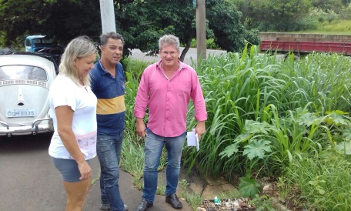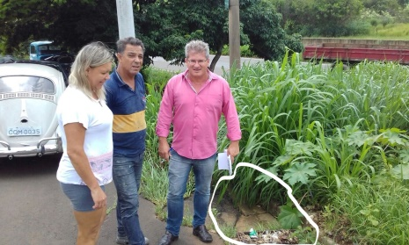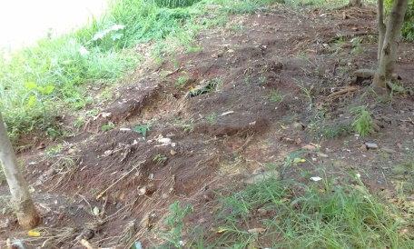
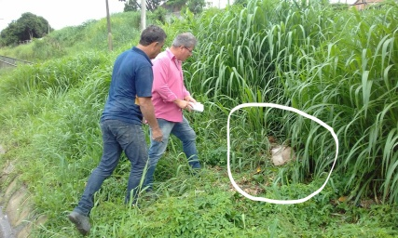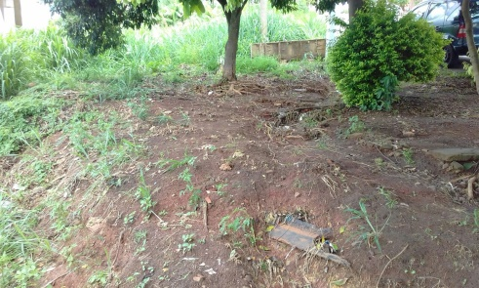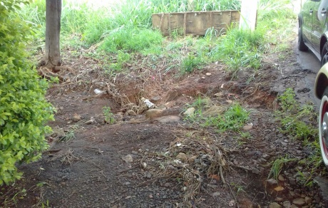

Atendendo a reclamações de munícipes e conferidos In loco, o bueiro que coleta água está com grades entupidas de sujeira, necessitando urgentemente de limpeza, pois água está desbarrancando a encosta e abrindo muito buraco, causando perigo para os usuários.

Plenário “Dr. Tancredo Neves”, em 03 de fevereiro de 2017.

Paulo Cesar Monaro

Paulo Monaro

-Vereador Líder Solidariedade-

